
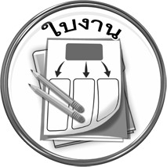
ใบงานที่ ๑
เรื่อง การบอกและเขียนอักษรสามหมู่
ได้คะแนน
........................
คะแนนเต็ม ๑๐ คะแนน
ให้นักเรียนบอกและเขียนพยัญชนะตามหมู่อักษรที่กำหนด

อักษรสูง
อักษรกลาง
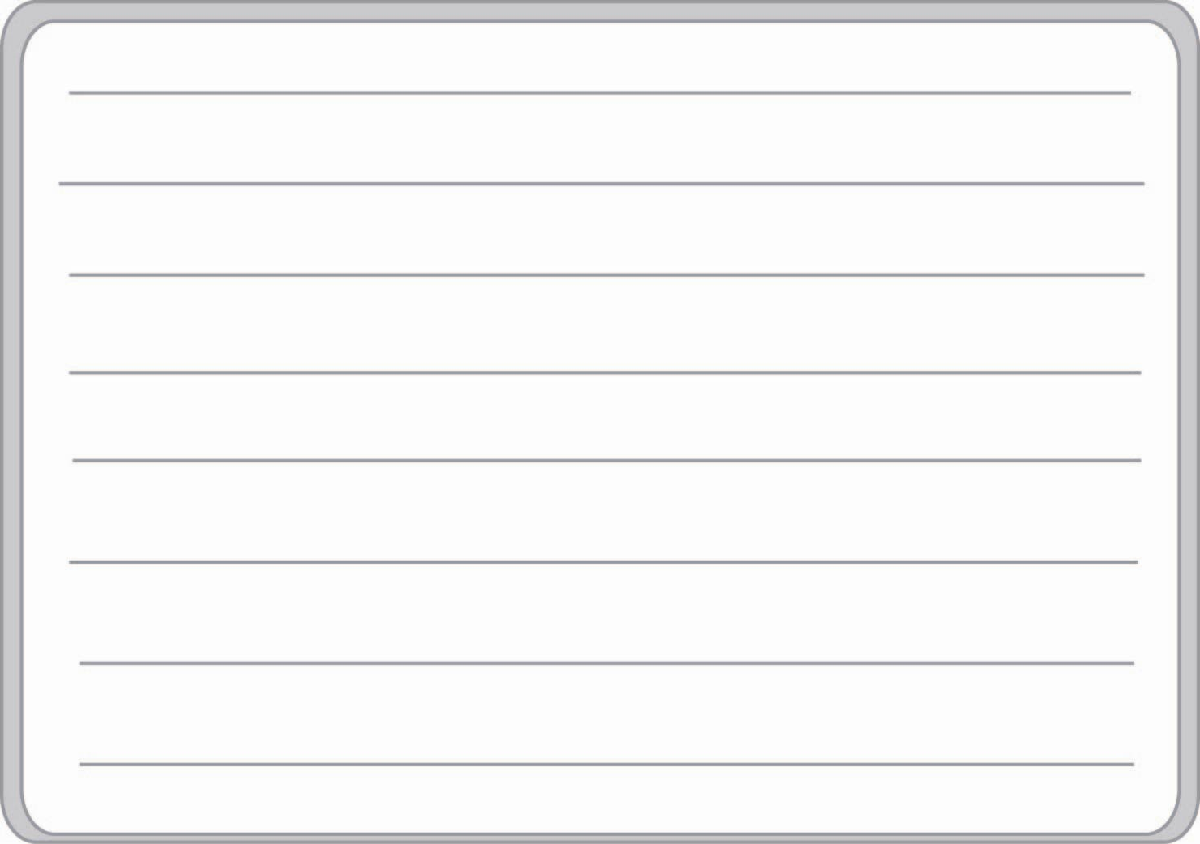
อักษรต่ำ
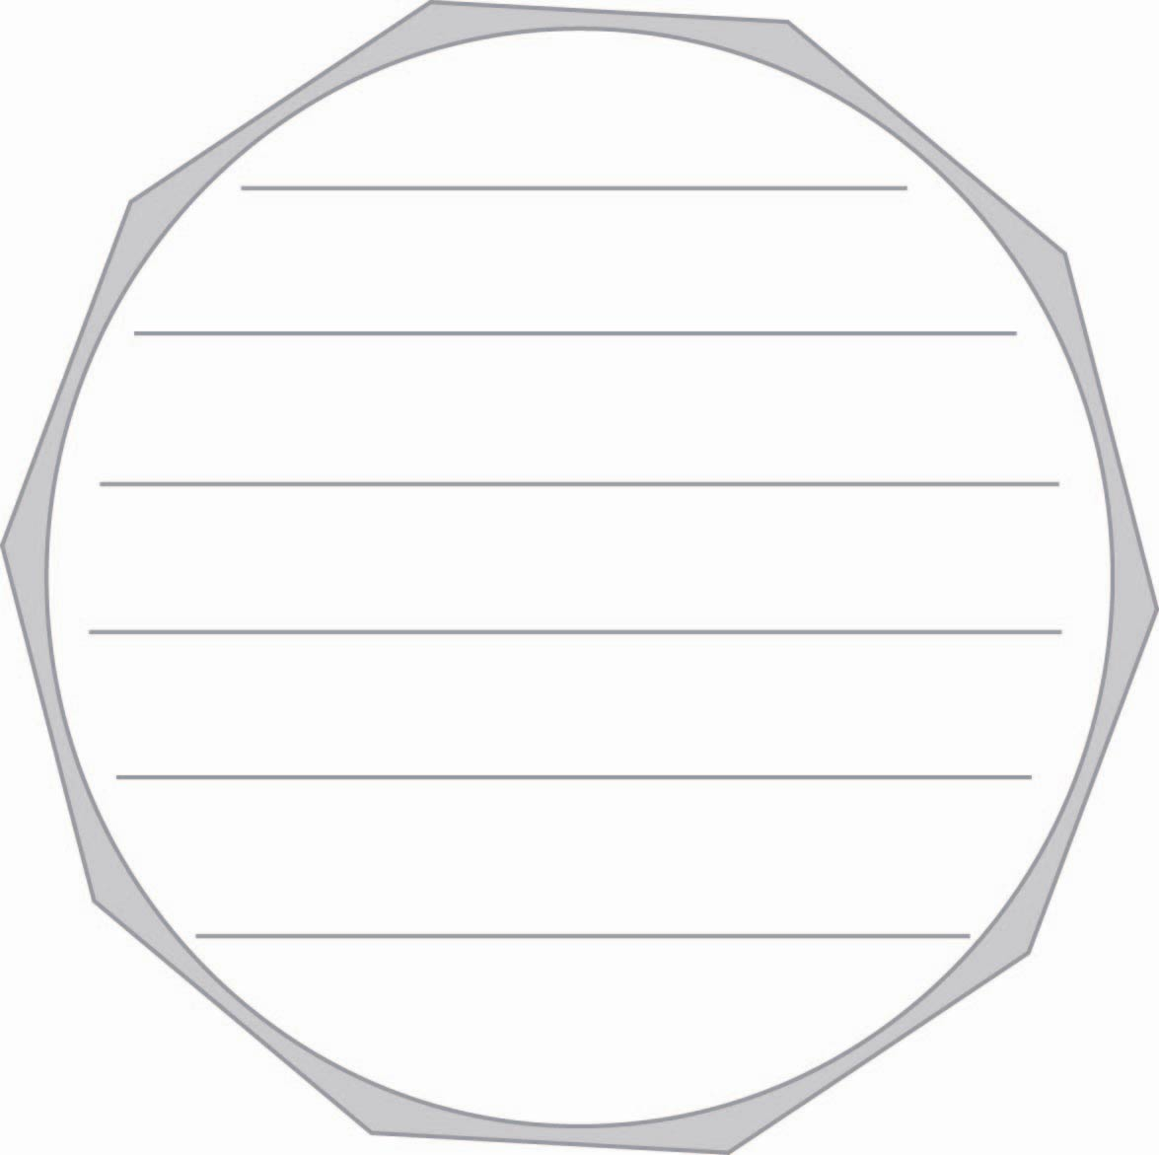
วันที่...............เดือน.........................................พ.ศ. ..............
ชื่อ..............................................................ชั้น...............เลขที่.............

